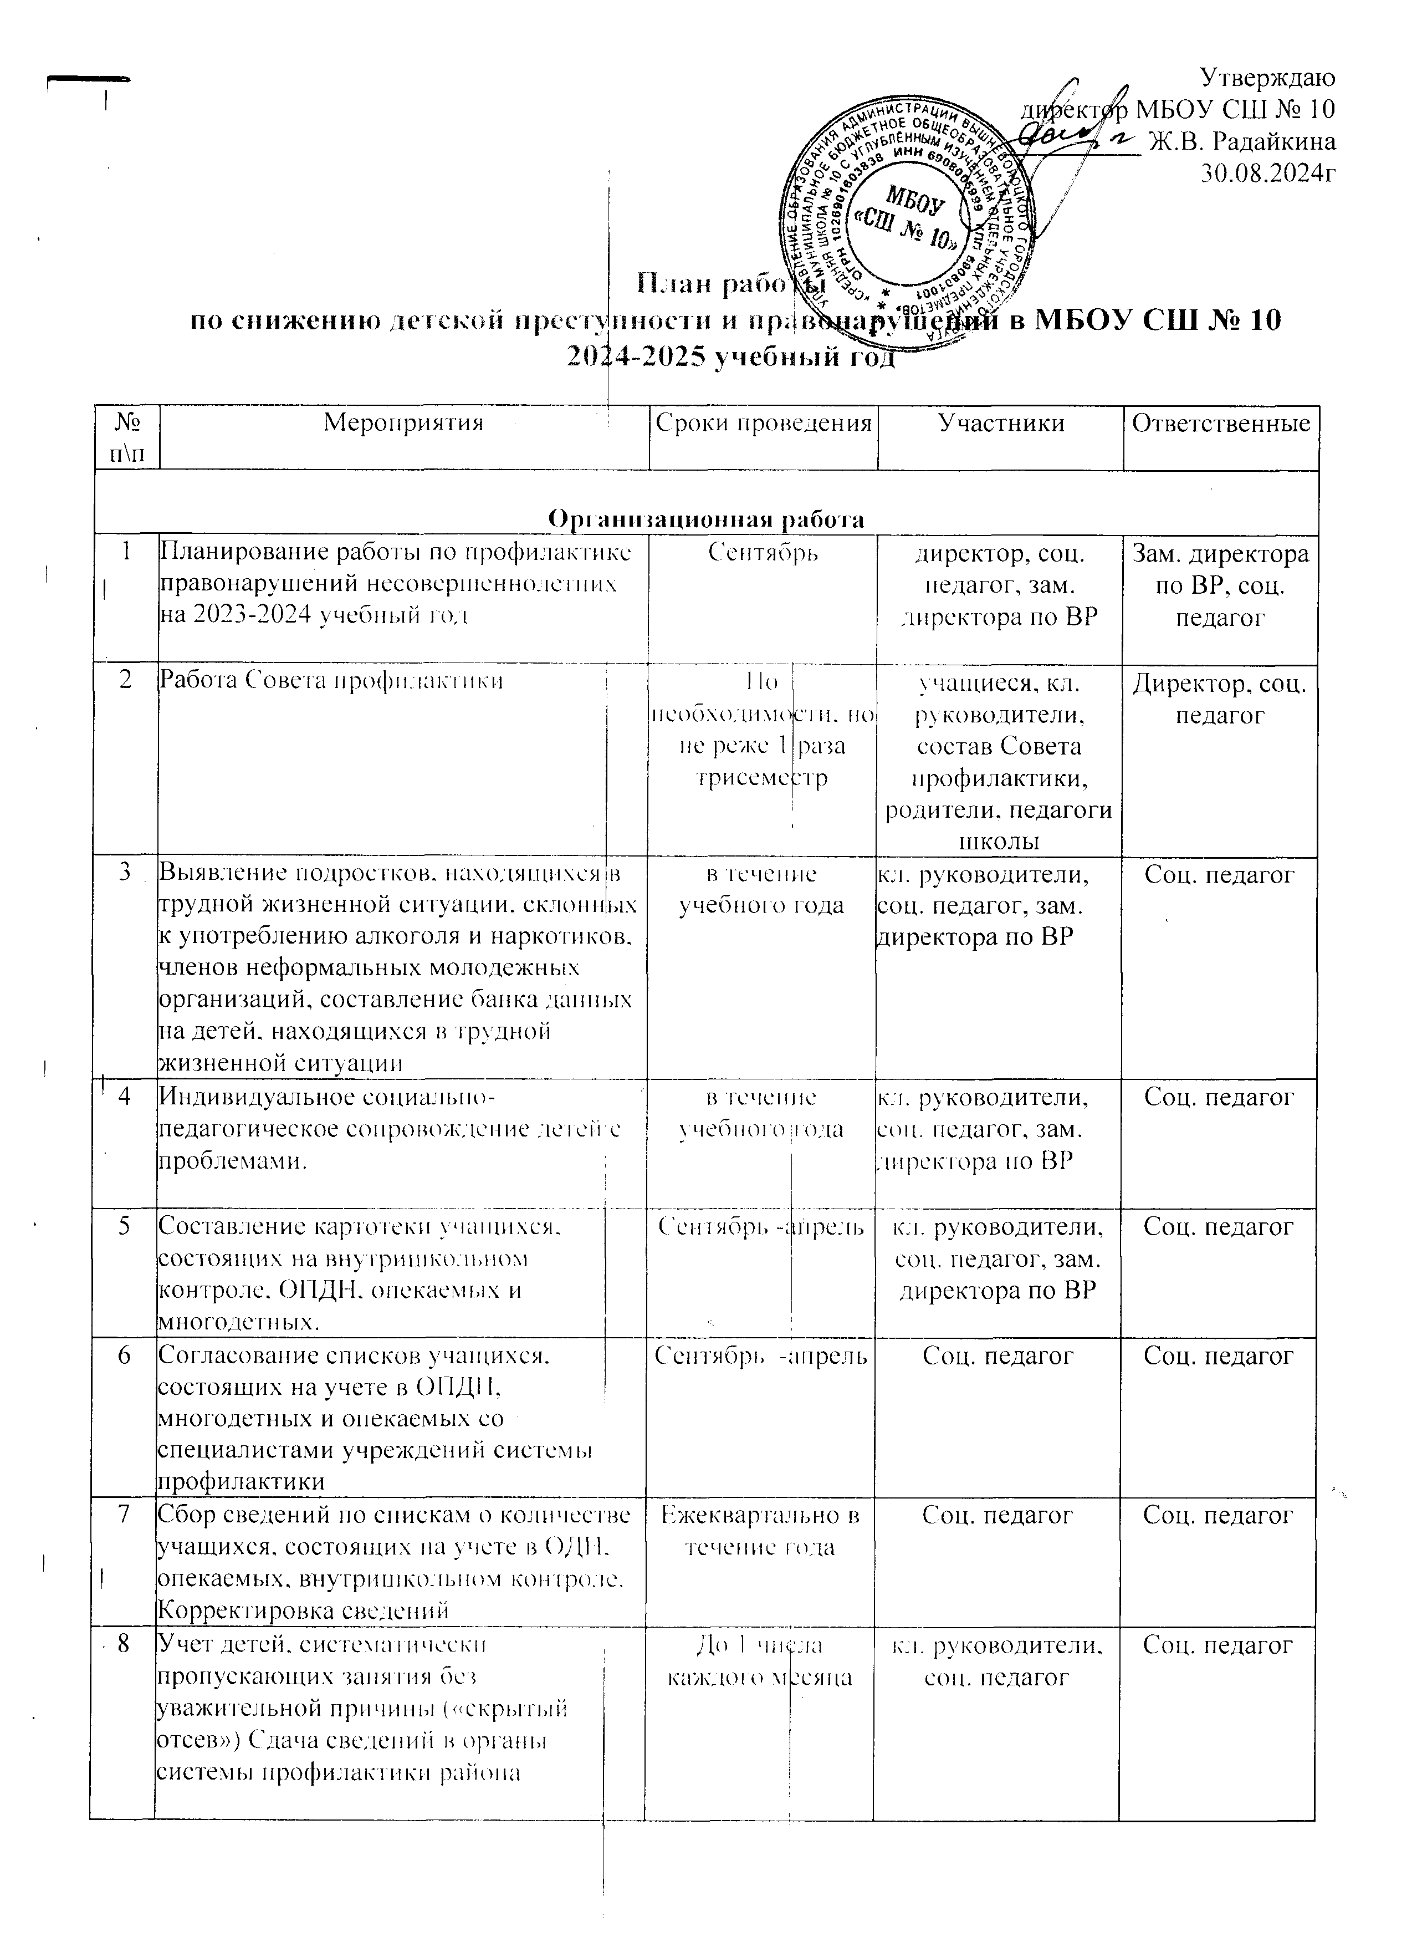

|  |  |  |  |  |
| --- | --- | --- | --- | --- |
| 9 | Составление социального паспорта школы. Корректировка паспорта в конце учебного года. | 15 октября , 15 мая | кл. руководители, соц. педагог | Соц. педагог |
| 10 | Привлечение детей, попавших в трудную жизненную ситуацию, к занятиям в кружках, секциях, к общественной работе. | сентябрь, постоянно | кл. руководители, соц. педагог, учащиеся | Зам. директора по ВР, соц. педагог |
| 11 | Ведение базы данных «Профилактика правонарушений несовершеннолетних в образовательных учреждениях | в течение года | Соц. педагог | Соц. педагог |
| 12 | Участие в рейдах | в течение года | кл. руководители, соц. педагог, ОДН | Зам. директора по ВР, соц. педагог |
| 13 | Взаимодействие со специалистами учреждений системы профилактики. | в течение года | Зам. директора по ВР, соц. педагог | Зам. директора по ВР, соц. педагог |
| 14 | Профориентационная работа (тестирование, собеседование, беседы с представителями различных учебных учреждений) | в течение года | 8 – 10 классы, кл. руководители, соц. педагог | Зам. директора по ВР, соц. педагог |
| 15 | Участие в работе КДН и ЗП | в течение учебного г ода | зам. директора по ВР, социальный педагог | Соц. педагог |
| 16 | Участие в родительских собраниях | по плану работы УО | Родители, кл. руководители, учащиеся, соц. педагог | Зам. директора по ВР |
| 17 | Составление плана индивидуального сопровождения н/л, замеченных в употреблении алкоголя | В течение года | Родители, кл. руководители, учащиеся, соц. педагог | Соц. педагог школы |
| 18 | Работа с семьями, воспитывающими опекаемых детей:   1. контроль организации бесплатного горячего питания; 2. оформление льготных проездных документов; 3. помощь в оформлении ежегодных пособий; 4. организация летнего отдыха; 5. контроль досуговой деятельности; | В течение года    Сентябрь – октябрь      Декабрь    Апрель – май      В течение учебного года | Социальный педагог школы, классные руководители, учащиеся | Соц. педагог школы |
| **Работа с педагогическим коллективом** | | | | |
|  | Мероприятия | Сроки проведения | Участники | Ответственные |
| 1 | Изучение нормативных документов, проведение инструктажа и бесед по    темам         профилактики    правонарушений    и    преступлений несовершеннолетних   и   предупреждению   ДДТТ   с   педагогическим коллективом ОУ | в течение года | директор школы, зам. директора по ВР, соц. педагог, сотрудники ОГИБДД | Директор, зам. директора по ВР |
| 2 | Организация   работы   педагогического    коллектива   с    учащимися, находящимися в трудной жизненной ситуации и их семьями. Информирование   учителей   о   службах   города,   способах   помощи ребенку, оказавшемуся в трудной жизненной ситуации. | в течение года | состав   Совета профилактики, учителя | зам директора по ВР, социальный педагог |
| **Работа с детьми** | | | | |
| № п\п | Мероприятия | Сроки проведения | Участники | Ответственные |
| 1 | **Профилактика детского дорожно-транспортного травматизма**:  Участие в акции «Внимание - дети!»  Беседы по профилактике ДТП с привлечением инспекторов ГИБДД.  Участие в игре по профилактике ДДТТ «Красный, желтый, зеленый».  Школьный тур конкурса творческих работ «Дорога и мы»  Участие в игре по профилактике ДДТТ «Светофор».  Конкурс творческих работ «Дорога и мы».  Игра «Азбука дороги»  Игровая программа «Путешествие в страну Светофорию» | сентября  в течение года  Октябрь  Ноябрь  Декабрь  январь  апрель | 1-10 классы     1-10 классы    1-10 классы        1 – 4 классы    3-4 классы    1-10 классы    1-2 классы    5-6 классы | классные руководители, зам директора по ВР            Преподаватель ОБЖ, классные руководители |
| 2 | **Безопасность жизнедеятельности:**  Целевые профилактические мероприятия «Внимание-дети!»  Беседы: «Безопасность на ЖД»,  «Безопасность в общественных местах», «Безопасность на каникулах» | Апрель | 6-7 классы | Преподаватель ОБЖ |
| 3 | **Профилактика зависимого поведения несовершеннолетних**:  Конкурс «Мой выбор - здоровье, радость, красота»  Просмотр видеофильмов по проблемам наркомании и табакокурения  Проведение тематических классных часов « Здоровый образ жизни»  Участие в школьной спартакиаде «Мы выбираем спорт»  **Профилактика злоупотребления алкоголя и наркотических средств** (презентации, беседы специалистов наркологов, ППМСЦ, психологов, инспекторов ОДН, представителя управления федеральной службы по контролю за незаконным оборотом наркотических средств), индивидуальное сопровождение    **Профилактика безнадзорности**  Правовые аспекты бродяжничества, инф.стенды, приглашение специалистов ОДН  Беседы: «Я и улица», «Кошка, которая гуляет сама по себе», «Я не хочу домой»  **Профилактика аддикций и девиации** (правовые аспекты зависимостей в социальном плане, работа с психологом) | Январь    В течение года        Октябрь      В течение года        В течение года            В течение года          В течение года | 1-10 классы,    8-10 классы      1-10 классы     5-10 классы        6-10 классы            1-10 классы        1-10 классы | классные руководители, зам директора по ВР, социальный педагог, специалисты      классные руководители    учителя физкультуры        специалисты, классные руководители, социальный педагог              классные руководители, социальный педагог |
| 4 | **Проведение бесед, лекций:**  Всероссийская  акция  «Внимание,  дети!».  Беседы с  учащимися  по схемам безопасного пути в школу.  Беседа по самовольному уходу из дома, бродяжничество  Обновление   информационных   стендов   по   ПДД,   уточнение   схем безопасного пути к ОУ  Беседы по темам профилактики ДТП    Беседы по правоведению, правилам поведения в школе  День толерантности «Понять, принять»  Беседы по профилактике употребления ПАВ, ЗОЖ  Классные часы по нравственному воспитанию | Сентябрь  Сентябрь  Ежемесячно  Ноябрь  В течение года  Ежемесячно  16 Ноябрь  Ежемесячно  ежемесячно | 1-10 класс      1-4 класс    1-10 класс    1-10 класс, родители        1-10 класс    1-10 класс    1-10 класс    1-10 класс | Классные  руководители    классные руководители    Преподаватель ОБЖ    классные руководители    Соц. Педагог    классные руководители  ЗДВР    классные руководители |
| 5 | Единый день безопасности | Ноябрь, апрель | 1-10 классы | Преподаватель ОБЖ |
|  | Социально-психологическое тестирование «Ариадна» | Сентябрь,  октябрь | 7-10 классы | Социальный педагог, ЗДВР |
| **Работа с родителями** | | | | |
| № п\п | Мероприятия | Сроки проведения | Участники | Ответственные |
| 1 | Соц. педагогическое просвещение родителей: родительские собрания, организация бесед со специалистами служб профилактики | В течение года | Родители, педагоги, представители учреждений профилактики | Соц. педагог школы |
| 2 | Оформление информационного стенда для родителей | Сентябрь | Родители, учащиеся | Зам. директора по ВР |
| 3 | Психолого-педагогические     консультации     родителей     подростков, попавших в трудную жизненную ситуацию. | В течение года | Родители, соц. педагог школы | Соц. педагог школы |
| 4 | Организация и планирование работы Совета отцов. | Сентябрь | Соц. педагог школы, зам. директора по ВР | Зам. директора по ВР |
| 5 | Оформление и поддержание в актуальном состоянии уголка правовых знаний. | В течение года | Родители, учащиеся, педагоги школы | Соц. педагог школы |
| 6 | Общешкольные родительские собрания с приглашением  ПНДО, специалистов структур профилактики:  1. «Профилактика   правонарушений,   алкоголизма  и наркомании. Действие новых законов в системе профилактики».  2. Проведение социально-психологического тестирования.  3. Профилактика самовольных уходов н/летних из семьи. | сентябрь | Родители, учащихся, педагоги школы | Директор школы |
|  | Лекторий для родителей: Правовое воспитание с приглашением сотрудников прокуратуры и ОВД, в том числе  предотвращение преступлений против половой неприкосновенности н/летних | ноябрь | Родители, педагоги школы | Администрация |
|  | Профилактика суицидального поведения школьников с приглашением специалистов ПНДО и ЦПМСС. | декабрь | Родители, педагоги школы | Администрация |
|  | Родительские собрания «Психолого-педагогические причины буллинга. Роль семьи и школы» с приглашением специалистов ЦПМСС | март | Родители, педагоги школы | Администрация |
|  | Ответственность родителей   за жизнь и  правонарушения  детей в  Летний оздоровительный период.  Советы родителям психологов  и медперсонала  по организации активного отдыха детей. | май | Родители, педагоги школы | Администрация |

Социальный педагог Иванова И.Г.